Travaux pratiques : Traitement des Images

TP n°2 : Transformée de Fourier

Harmoniques pures

Pour cette partie là on utilise la fonction « fourier2d » et la fonction « atom »
fournis avec l’énoncé. Ainsi on écrit le code suivant afin de créer l’image voulue et afficher sa transformé de Fourier :
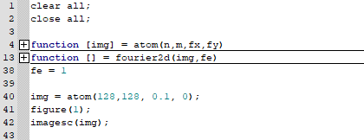
On obtient ainsi l’image suivante :
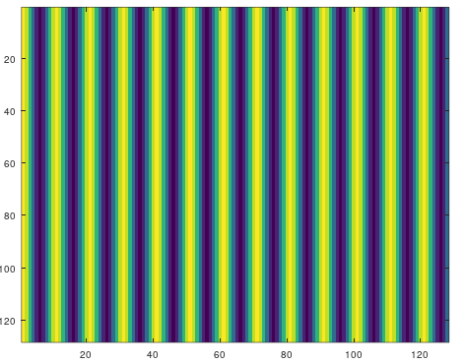

Pour ce qui est de la fonction fourier2d(img,fe), que voici :
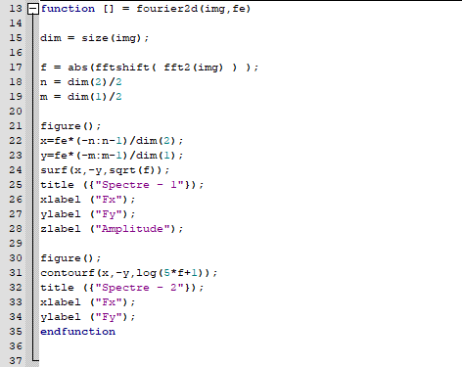

Elle permet habilement de faire la fft d’une image et d’en afficher le spectre la forme d’un graphe en 3 dimensions mais aussi l’affichage des fréquence sur un plan coloré comme ci-dessous :
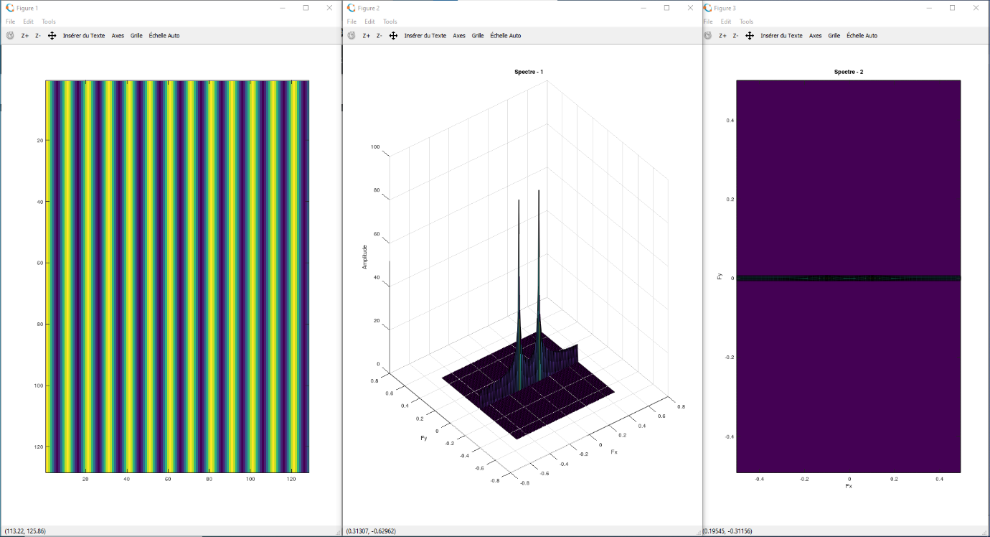

Ici, l’image contient des colonnes verticales traversant l’image de manière périodique voir sinusoïdale. Du côté du spectre on retrouve bien les fréquences les plus fortes se situant sur le 0 en verticale (l’axe des Fy) et les pics sur le 0.1 et -0.1 en horizontale (l’axe des Fx). Ce qui correspond bien à l’image générée !

On réitère l’expérience sur 3 autres signaux :
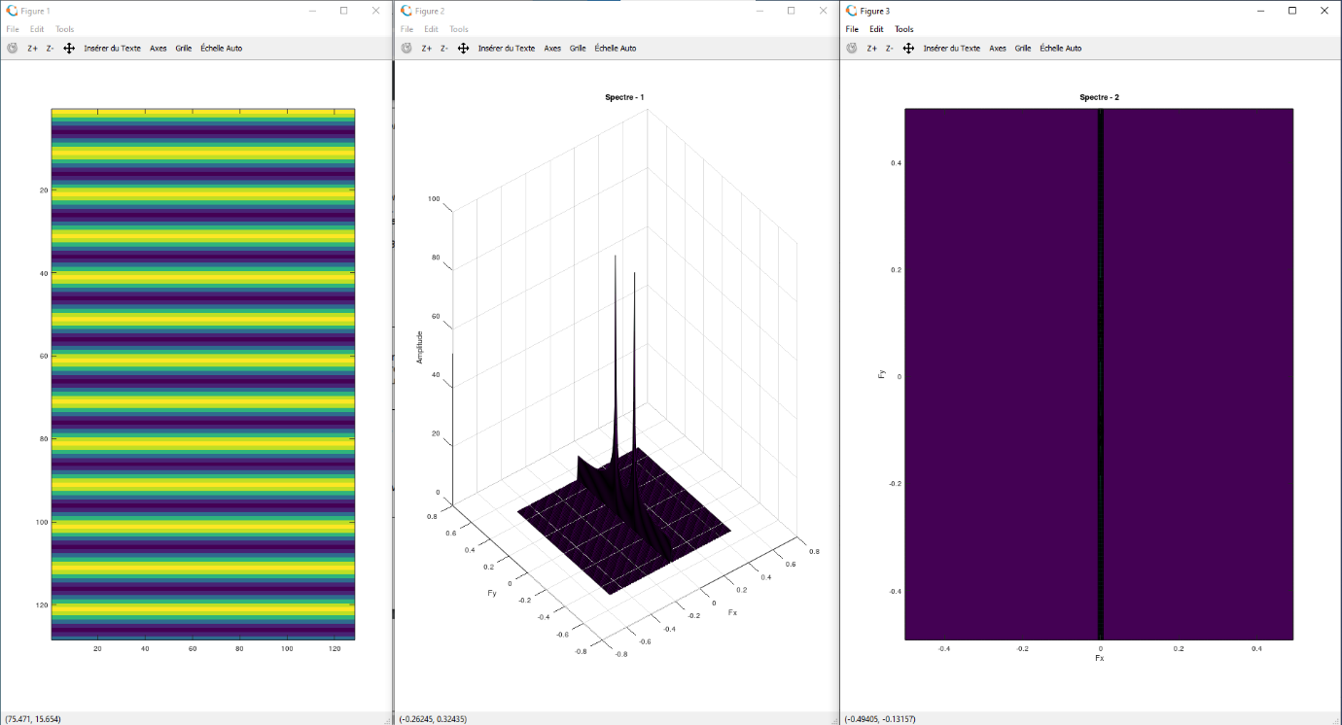
- L’image n°2 avec f1 = 0 et f2 = 0.1

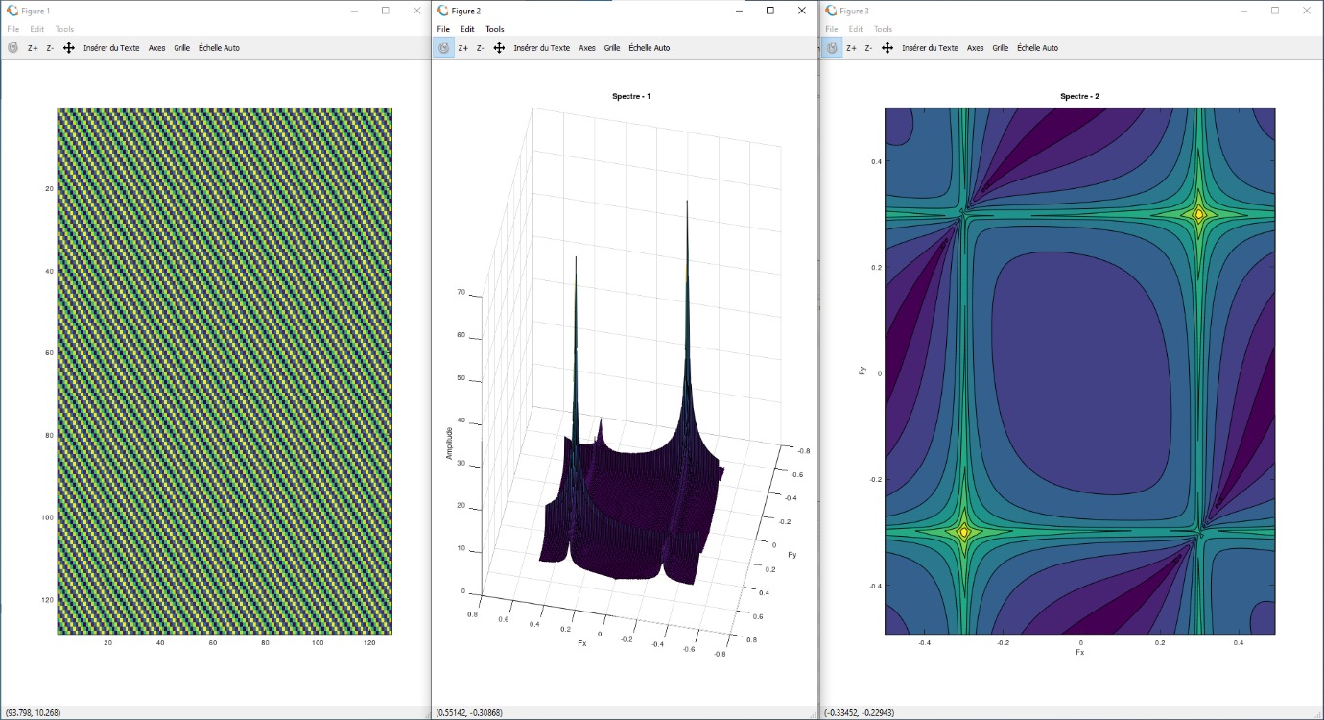
- L’image n°3 avec f1 = 0.3 et f2 = 0.3

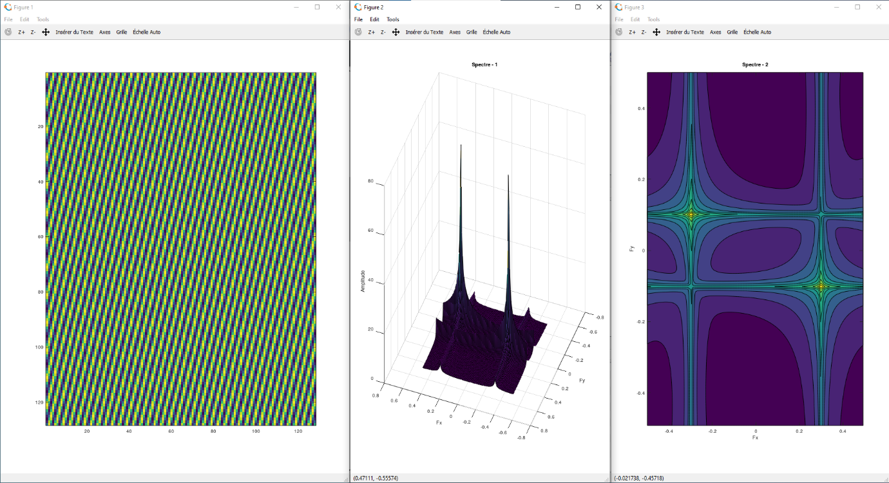
- L’image n°4 avec f1 = -0.3 et f2 = 0.1

On remarque que chaque combinaison de fréquence offre une image différente de manière uniforme, plus f1 est grand comparé à f2 plus les « vagues » sur l’image auront pour direction l’axe des abscises, et de même si f2 est plus grand, les vagues seront verticales.
Du point de vue du spectre, les 2 pics représentant la fréquence des vagues ont comme coordonné respectivement (f1,f2) et (-f1,-f2) et cela peut importe le signe de f1 et f2 cela restera vrai. Ces 2 fréquences sont un rôle important, il représente l’inverse de la périodicité des vagues sur chaque axes.

Contour (WIP)
Pour l’instant nous n’avons pas su comment créer les images voulu avec la séparation de 2 zones homogènes.

Textures
On charge les images suivante auquel on associe leur spectre respectif :
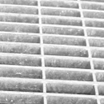
- Image 1 : Metal0007GP

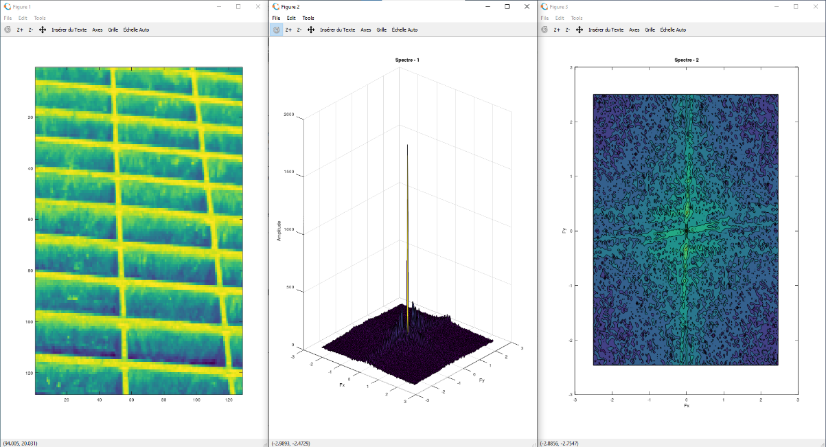

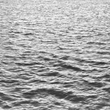
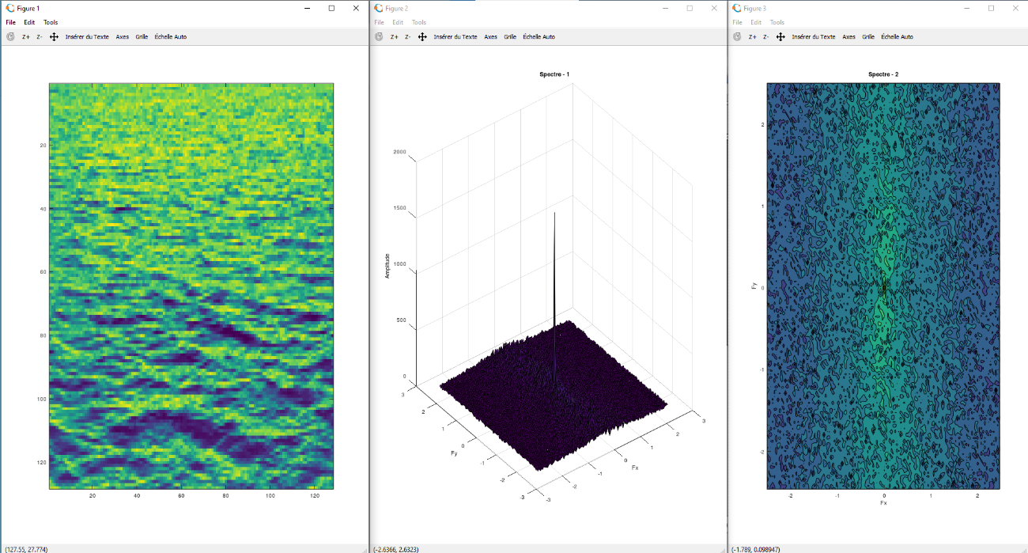
- Image 2 : Water0000Gp

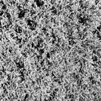
- Image 3 : Leaves0012GP

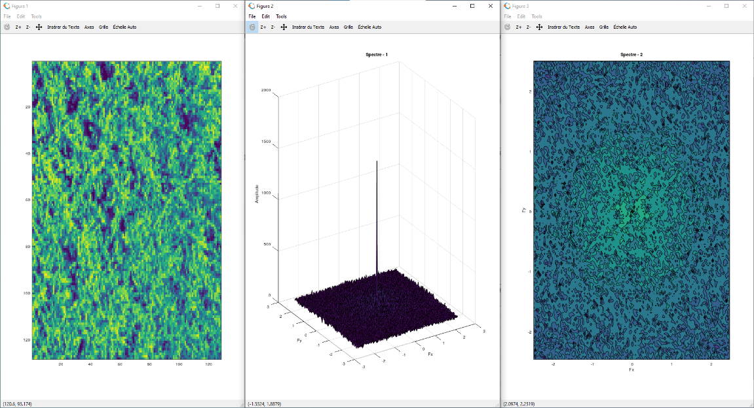

On remarque pour chacune des images et sur le spectre de Fourrier correspondant des zones de mêmes valeurs sur différents axes. On peut alors exploiter ces zones afin de repérer des textures. Sur la première image par exemple on voit une texture qui se répète en quasi-verticale et quasi-horizontale, représentant les parties « solide » de la grille.

Phénomène de repliement
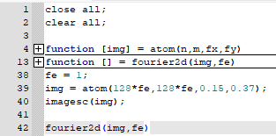
On crée l’image voulue avec un Fe = 1 :
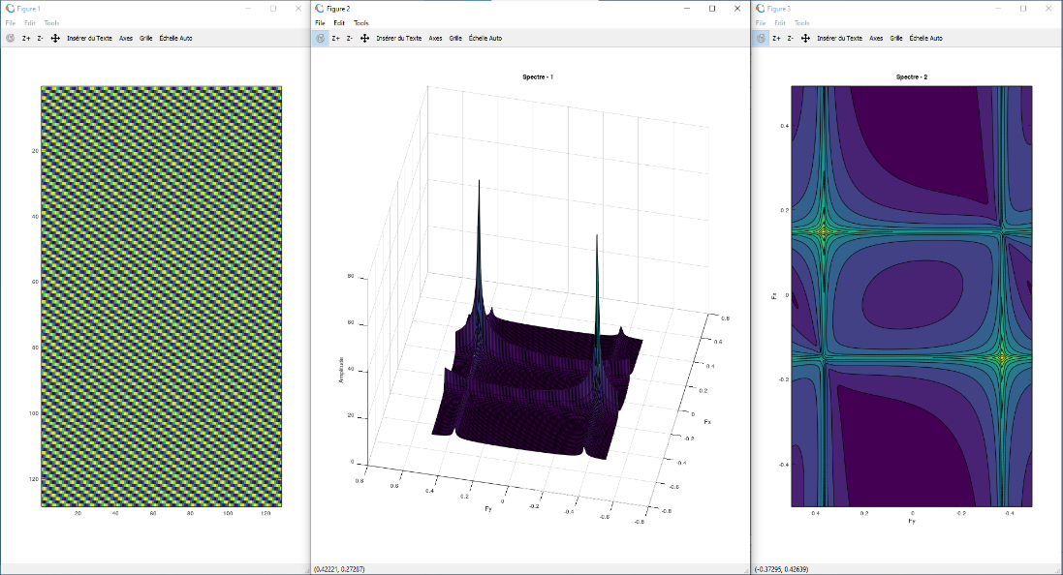

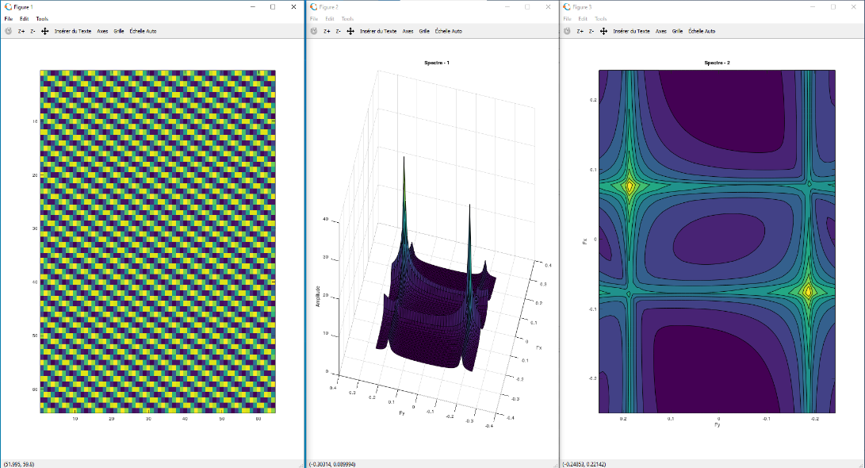
On recommence mais cette fois-ci avec une fréquence d’échantillonnage de 0.5 :

Tout d’abord l’image généré semble avoir été agrandie. Puis son spectre semble plus « intense » au niveau des pics de fréquence ainsi que leurs alentours.

TP n°4 : Séparation d’image

Ne sachant pas comment adapter le code du seuillage du TP 1 on réutilise le principe de binarisation avec un nouveau code :
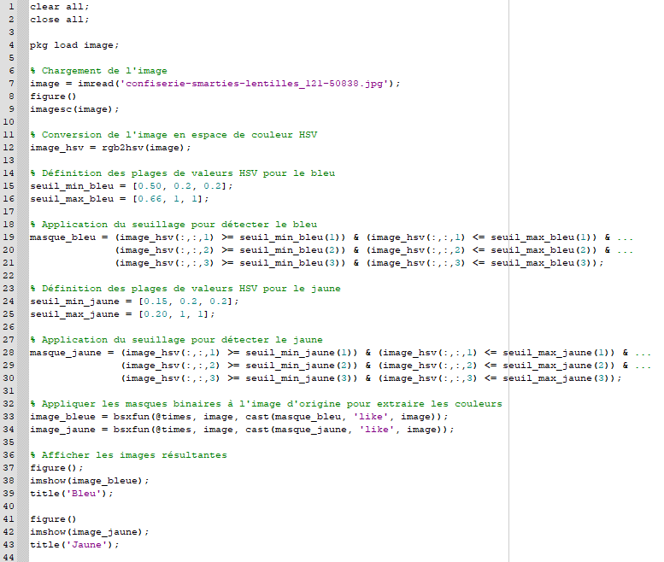
Explication :
On transforme l’image en image HSV puis on définit les plages de valeurs pour cibler les bonnes couleurs. Il nous a fallu plusieurs essais pour trouver des valeurs adaptées sans prendre aussi les Smarties vert clair et jaune.
Avec cela, on crée un masque composé de 1 aux pixels où les conditions son remplis et de 0 sur les autres.
Puis dans la fonction bsxfun on applique un ET logique entre l’image d’origine et une image filtrée créée à partir du masque et de l’image d’origine (la fonction cast).
Enfin on affiche ces images dans 2 figure séparés (une pour le bleu et une pour le jaune) nous donnant le résultat suivant :
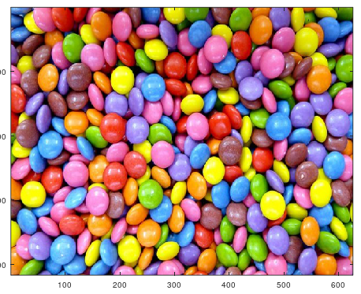

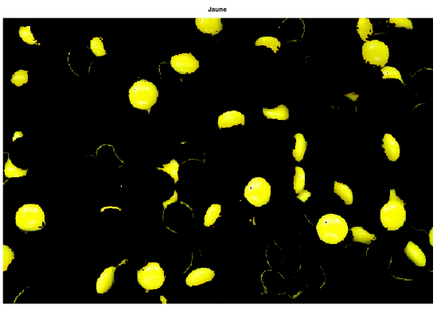
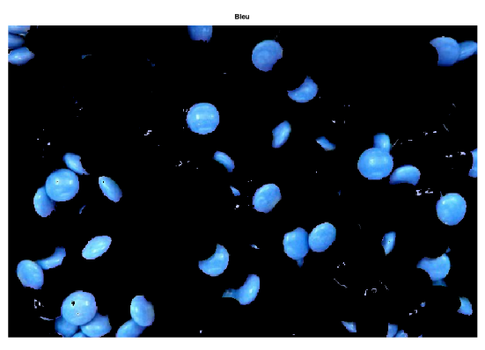

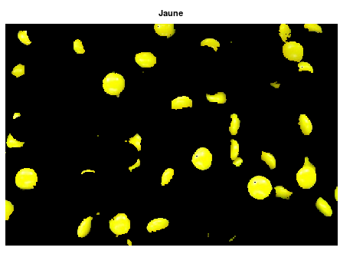
On va appliquer une ouverture afin d’éliminer le bruit et les pixels en trop : pour cela on utilisera la fonction « imerode » puis « imdilate » pour la réaliser.
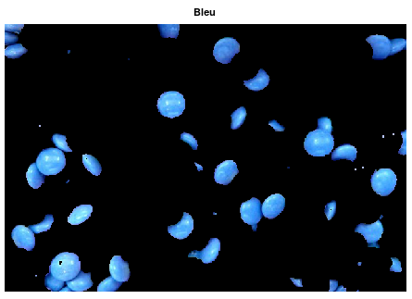

On récupère des images beaucoup plus propres.

On retente l’expérience mais cette fois avec l’image CerisierP.png que voici :
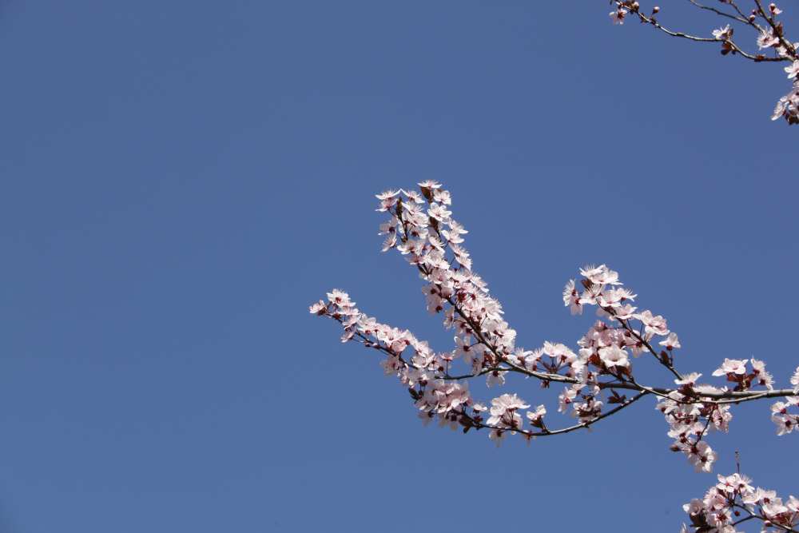
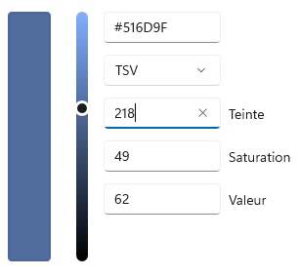
Le ciel étant d’une couleur unie l’espace HSV serait un choix adapté à condition de trouver la bonne valeur de bleu. (un tour sur Microsoft Paint et on récupère le code HSV que l’on convertit de degré à décimal) En gardant notre code :
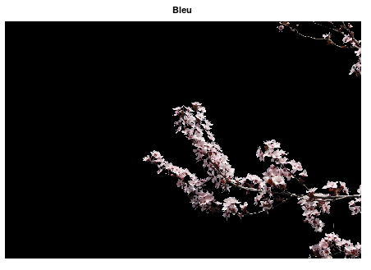
On adapte ainsi la plage du code précédent avec la valeur de plage correspondant aux alentours du bleu et au lieu de garder la valeur voulu on la supprime (pour cela il suffit de mettre un « ! » devant le masque dans la fonction bsxfun). On obtient alors le résultat voulu :

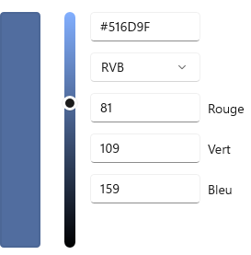
Si on utilise le RGB on adapte le code précédent sachant que l’image d’origine est déjà en RGB :
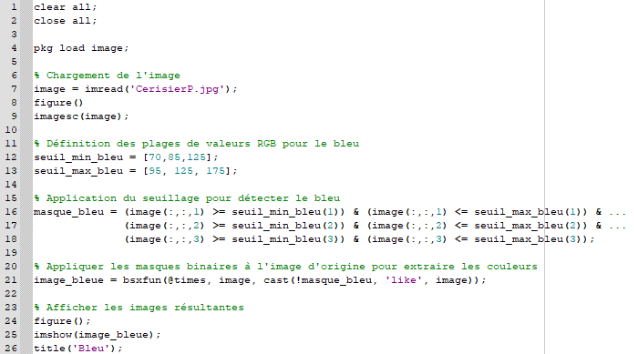

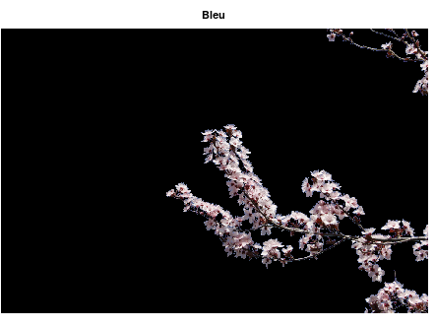
On obtient alors le résultat suivant :

Un des problème du RGB c’est de prendre une plage de valeur suffisamment large (voir le code précédent) car à la moindre variation dans la teinte de bleu ce sont les 3 valeurs R, G ou B qui peuvent être modifiés alors qu’en HSV le H restera relativement constant.

